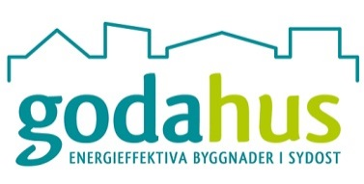SOLSTRÅLARNA

Arbetsmöte nr 27 21 Oktober 2022

Minnesanteckningar Solstrålarna 2022-10-21

Plats: Solhybrid AB

Tid: 2022-10-21 Klockan 13.00—15.00

Närvarande/ Delges:

|  |  |  |  |
| --- | --- | --- | --- |
| Namn | Företag | e-post | Närvaro/  Delges |
| Ulf Klint UK | AB Karlskronahem | ulf.klint@karlskronahem.se | N/Teams |
| Per Wickman PW | Energirevisor | per.wickman@energirevisor.se | N |
| Stefan Olsson SO | Energikontor sydost | stefan.olsson@energikontorsydost.se | N |
| Martin Skoglund MS | Växjöbostäder | martin.skoglund@vaxjobostader.se | D |
| Torbjörn Heinmert TH | Allbohus | torbjorn.heinmert@allbohus.se | D |
| Stefan Westblom SW | Region Kalmar | stefan.westblom@regionkalmar.se | D |
| Anders Petersson AP | Rödeby elverk | anders.petersson@rodebyelverk.net | D |
| Magnus Johansson MJ | Solhybrid i Småland AB | [magnus@solhybrid.se](mailto:magnus@solhybrid.se) | N |
| Erik Karlsson EK | Region Blekinge | erik.karlsson@regionblekinge.se | D |
| Stefan Westblom SW | Region Kalmar | stefan.westblom@regionkalmar.se | D |
| Anders Petersson AP | Rödeby elverk | anders.petersson@rodebyelverk.net | D |
| Erik Karlsson EK2 | Solhybrid i Småland AB | erik@solhybrid.se | N |
| Christina Stålhandske | Ragnsells | christina.stalhandske@ragnsells.com | N |
| Barna Benedek | Ljungbybostäder AB | barna.benedek@ljungbybostader.se | N |
| Michael Hultgren | Värnamo Kommun | michael.hultgren@varnamo.se | N |
| Lars Runesson | Karlskrona Kommun | lars.runesson@karlskrona.se | D |
| Jens Haglund | Ljungby Kommun | jens.haglund@ljungby.se | N |
| Magnus Johansson | Ljungby Kommun | magnus.m.johansson@ljungby.se | D |
| Christian Eliasson | Ljungby Kommun | christian.eliasson@ljungby.se | N |
| Johan Mansfeld | Ljungby Kommun | johan.mansfeld@ljungby.se | N |
| Joakim Thunborg | Region Kalmar | joakim.thunborg@regionkalmar.se | N/Teams |
| Fredrik Sjöberg | Emmaboda Kommun | fredrik.sjoberg@emmaboda.se | D |
|  |  |  |  |

Föreläsare: Oskar Öhrman, Svensk Solenergi

Mingel i pausen:

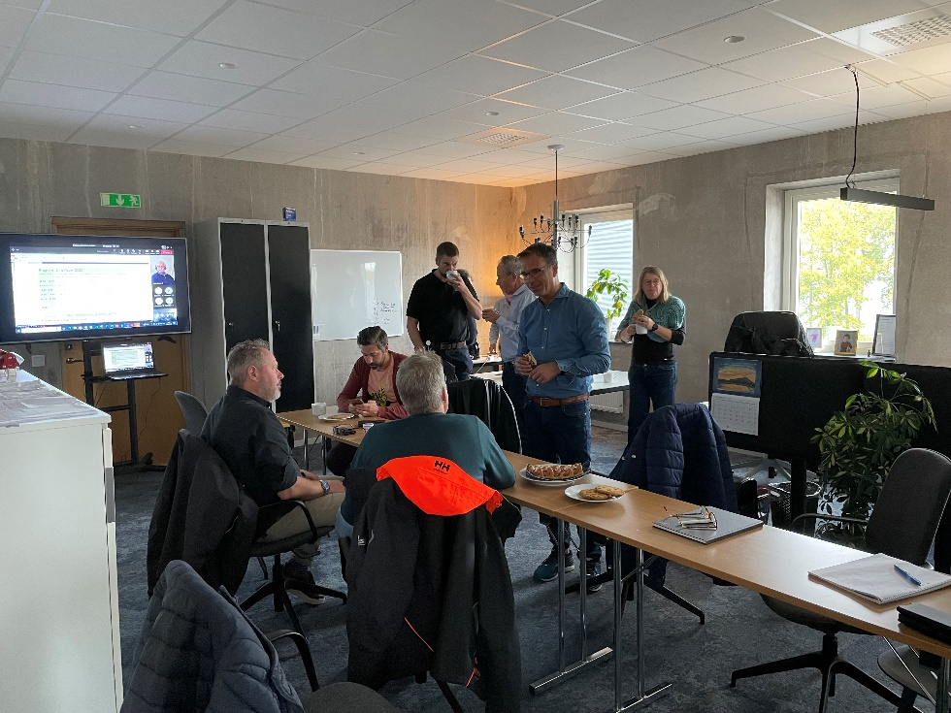

**Dagens Agenda:**

***Nya el regler och undantag som har ändrats/tillkommit under 2022***

*Genomgång av nya reglerna som trädde i kraft den 1/7 gällande bl.a. definitionen av mikroproducent.*

Regelundantaget att ”dela el” vad är det? Nytt sedan den 1/1 - 22.

Den här gången så kunde vi träffas och har ett fysiskt möte, men det genomfördes även via Teams.

Det hela fungerade väldigt när vi kom igång.

Vi var 11 deltagare på plats och 3-4 via länk.

Det var Oskar från Svensk Solenergi som gick igenom av dom nya reglerna.

Erik och Magnus från Solhybrid hälsade välkomna och alla presenterade sig kort, efter det lämnade vi över till Oskar på Svensk Solenergi.

Se bifogad PowerPoint från Oskar.

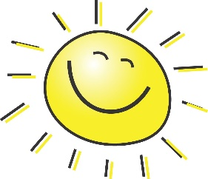

[Det här fotot](http://laregaderaverde.blogspot.com/2013/04/al-rico-sol.html) av Okänd författare licensieras enligt [CC BY-NC-ND](https://creativecommons.org/licenses/by-nc-nd/3.0/)

Vid tangentbordet

Magnus

Solstrålechef